Gestorías del mes de Enero de 2020

Diputada María Eugenia Cázares Martínez

Se llevaron a cabo diversas actividades en las colonias Aviación, y División del Norte donde se partió la tradicional rosca así como se informó de las actividades para apoyar la economía familiar en la ampliación para adquirir la nueva vigencia de las placas y licencias.

Evento con diversas asociaciones comprometidas con el cuidado del agua

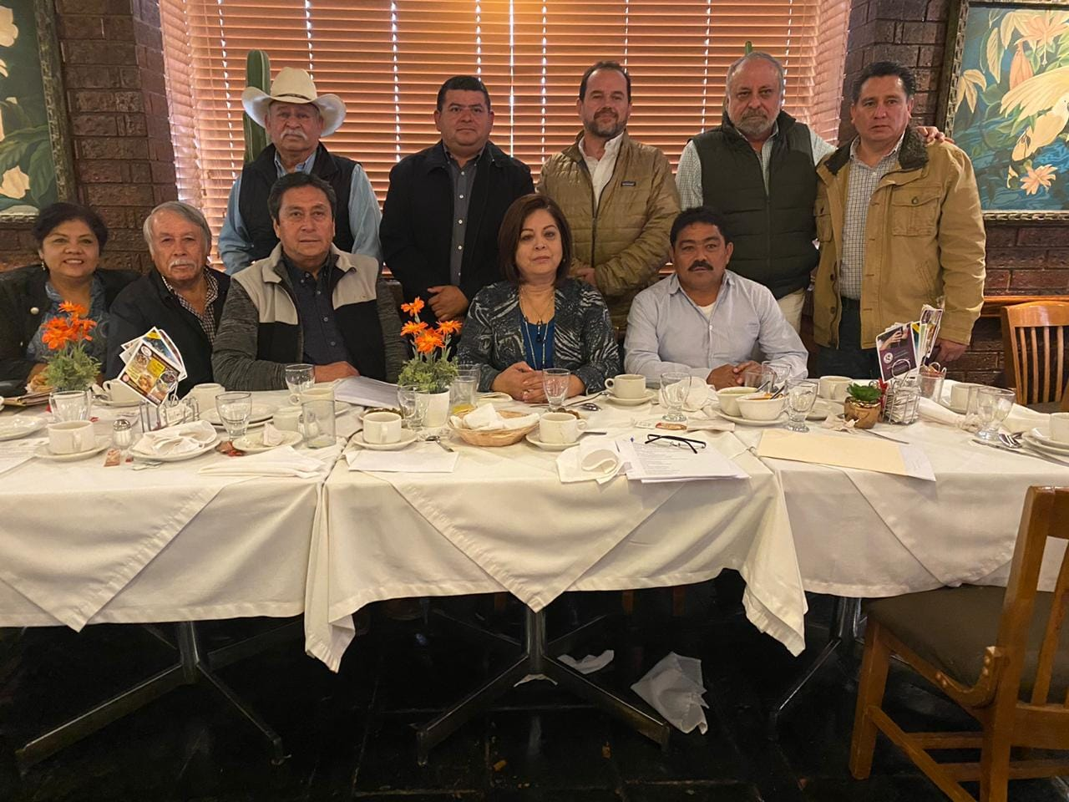

Foro en la Universidad Iberoamericana de Torreón en el marco del día internacional de protección de datos personales

